吴忠市国土资源局
2015年政府信息公开工作年度报告

本年度报告根据《中华人民共和国政府信息公开条例》《宁夏回族自治区实施〈中华人民共和国政府信息公开条例〉办法》（以下简称《条例》《办法》），由吴忠市国土资源局编制。全文包括政务公开总体情况，信息公开情况，存在的主要问题和改进措施。本年度报告的电子版可以在本局政府网站（http://wzs.nxgtt.gov.cn）下载。本年度报告中所列数据的统计期限自2015年1月1日起至12月31日止。如对本年度报告有任何疑问，请联系：吴忠市国土资源局办公室联系，地址：吴忠市利通区裕民西路236号（电话：0953-2018660；传真：0953-2016677；电子邮箱：nxwzgtj@163.com）。
一、概述
（一）领导重视，落实责任。为加强政务信息公开工作，成立了由局长任组长、副局长任副组长的领导小组，下设办公室，负责日常具体工作，办公室设在局办公室。领导小组多次召开专题会议，研究布置具体工作，统一思想，提高认识，落实责任，有效地促进了政务信息公开工作的落实。
（二）完善制度，规范管理。为规范政务信息公开工作， 2015年8月发布了《吴忠市国土资源局政府信息公开指南》、《吴忠市国土资源局政府信息公开目录》。同时建立健全信息公开审核制度，分别由科室负责人、办公室、分管领导和一把手多重把关，对信息公开事项进行层层把关审核，保证政府信息及时发布，同时也确保了信息公开工作的质量。
（三）突出重点，全面公开。2015年我局修订完善了《吴忠市国土资源局党组议事规则》、《吴忠市国土资源局干部作风建设制度规定》、《吴忠市国土资源局关于加强和规范机关公文办理的通知》等一系列制度，对相关内容均在我局公示栏和局网站上进行公示公开，接受社会监督。根据国土资源部有关规定在网站上设立了征地信息公开栏，对征地信息进行公开。
（四）着力加强门户网站建设。为做好政务信息网上公开工作，确定了以局门户网站为主要渠道，相关新闻媒体等为辅助渠道的多种网上公开形式。我局门户网站（http://wzs.nxgtt.gov.cn）自2010年设立以来，不断完善和健全，具体由信息中心负责网站日常管理，组织技术力量专人负责网站后台管理维护，每个科室、事业单位指定一名工作人员专门负责本部门的信息公开工作。
二、政府信息主动公开情况
2015年，我局按《条例》《办法》要求，坚持以公开为常态、不公开为例外，及时对形成的政府信息进行梳理，细化主动公开范围和公开目录，努力做到全面、准确、及时公开。
（一）通过政府网站主动公开政府信息情况。
2015年度通过门户网站发布各类信息868条。网站年访问量46191次。
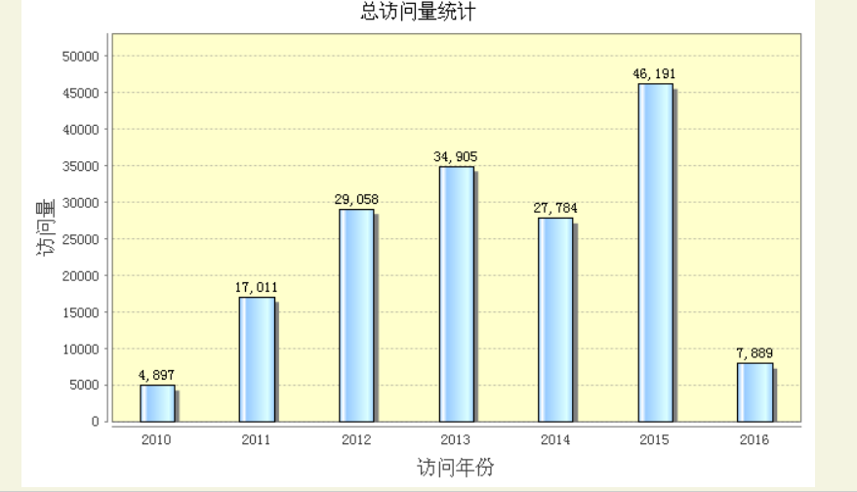

（二）通过政府网站互动发布情况。2015年根据政府网站普查工作要求，结合工作需要，在网站上设置了互动平台栏目，并设置了增加了局长信箱、政策咨询、网上调查、投诉举报四个子栏目、有效增强了政府部门与公众的互动。年内局长信箱无留言，政策咨询2条，已回复2条，网上调查征集内容14条，投诉举报无投诉。
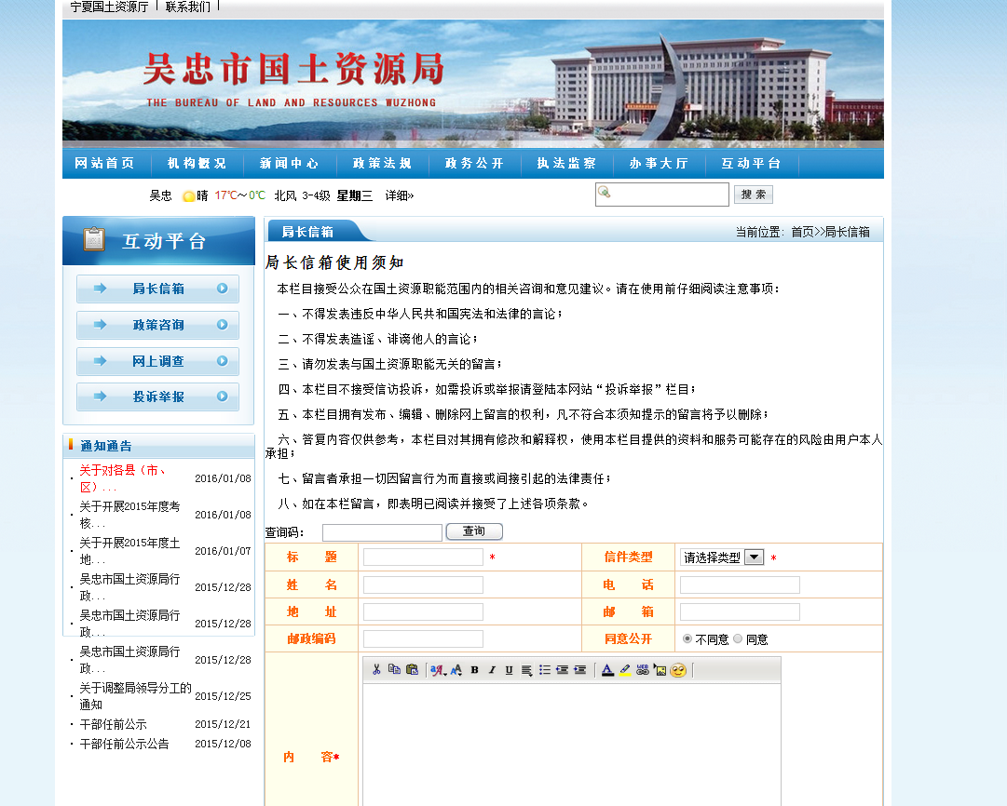

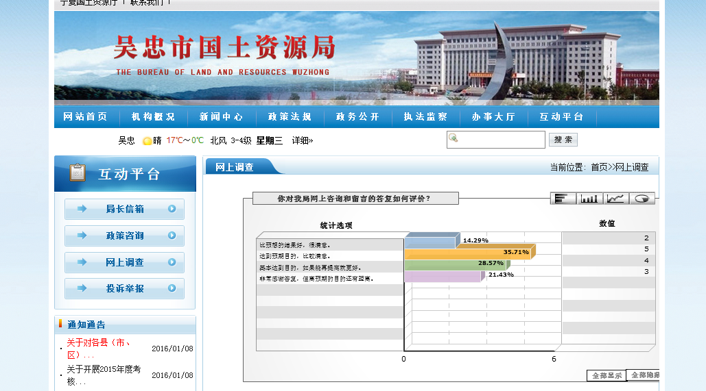

（三）通过网站发布征地公开信息情况。2015年开设征地信息公开栏目，下设征地批复、征地公告、征地告知、一书四（三）方案、征地补偿安置方案六个子栏目。年内发布征地类信息63条。强化了征地信息公开内容，实行阳光征收。
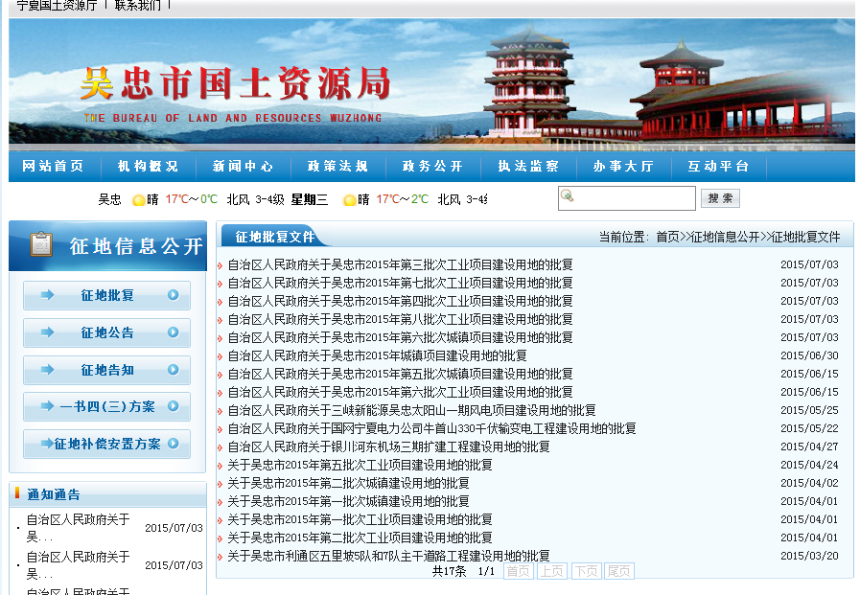

三、政府信息依申请公开情况
（一）2015年度收到1条依申请公开请求，已经按申请人要求提供申请内容。
（二）2015年度未发生依申请公开政府信息收费事项。
四、政府信息公开存在的问题及下一步努力方向
目前存在的主要问题是：由于信息公开工作时间紧促，有些信息还未及时得到清理，一些信息得不到有效收集；由于国土资源局工作繁杂，信息员还兼顾其他工作，所以信息的发布还存在滞后现象。今后要从以下几个方面改进。
（一）进一步提高对信息公开工作重要性的认识。从全局出发把握信息公开工作，进一步把信息公开工作纳入总体工作之中，列为年度工作重点任务，同整体工作一并抓好、落实好。
（二）进一步加强国土资源信息化建设工作。进一步加大落实信息化建设经费和人员，逐步实现网上办理审批、查询、办证等业务，方便人民群众办事，加大政务公开力度。
（三）进一步加强干部队伍建设。进一步加强干部队伍的思想政治教育和业务知识培训，不断提高干部队伍的思想政治素质和业务水平，树立良好的国土资源部门形象，确保信息公开工作的顺利开展。
（四）进一步强化监督严肃纪律。完善信息公开制度，加强社会监督，认真接待和处理来自广大群众对信息公开工作的意见和建议，对在工作中造成不良影响的行为，依据有关规定追究当事人和领导的责任。
（五）进一步解决信息公开中存在的问题。依照国家法规和政策，制定、建立科学合理、行之有效、具体明确、易于操作的措施体系，全面规范信息公开工作。

吴忠市国土资源局
2016年3月1日

